Sreda, 8. 4. 2020, športni dan
Športni dan: Atletika
- Danes sam ali v družbi domačih izvedi športni dan.
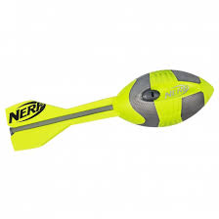
  - Preizkusi se v metu predmeta:

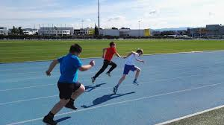
  - Teku okrog hiše, njive …

  - Skoku v daljino z zaletom, lahko kaj preskočiš ipd.

- Izmeri razdalje z metrom:
 | met | skok | tek
m
čas

- Če ti kdo pomaga in imate doma dolg meter, lahko izmeriš razdaljo 60 m, ki jo pretečemo za atletski mnogoboj in zapišeš čas teka.

ŽELIM TI USPEŠEN DAN, PREDVSEM PA …

BODI DOMA!!!

Tvoja učiteljica.

